SIARAN PERS
Samsung Buka Showroom Peralatan Rumah Tangga Tanam di Jerman untuk Memperluas Pasar di Eropa

Showroom permanen di Löhne memberikan akses sepanjang tahun bagi mitra industri dapur untuk mengenal rangkaian peralatan rumah tangga tanam Samsung dan pengalaman dapur terhubung.

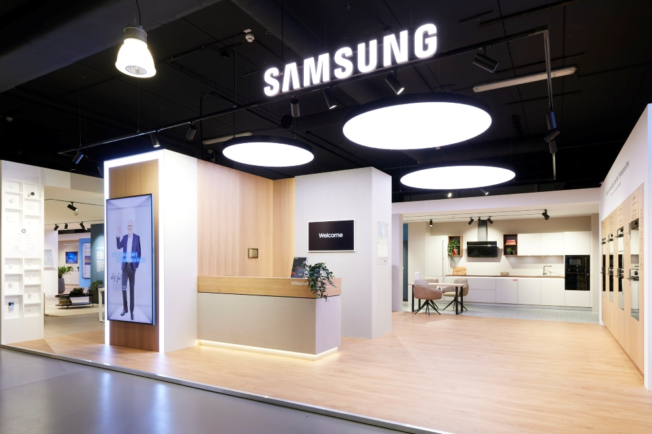

SEOUL, Korea – 22 September 2026 – Samsung Electronics mengumumkan pembukaan showroom permanen untuk peralatan rumah tangga tanam (built-in appliances) di Löhne, Jerman. Berlokasi di lantai dasar Kitchen Center Löhne, pusat pameran bagi pelaku industri dapur, showroom ini memberikan akses sepanjang tahun bagi peritel dapur, perencana, pembeli, dan mitra industri lainnya untuk mengenal rangkaian peralatan rumah tangga tanam Samsung serta solusi dapur terhubung.
“Pembukaan showroom permanen ini merupakan langkah penting dalam komitmen kami terhadap bisnis peralatan rumah tangga tanam di Eropa,” ujar Sang Jik Lee, Executive Vice President sekaligus Head of Sales & Marketing Team, Digital Appliances (DA) Business, Samsung Electronics. “Kami ingin mempererat kolaborasi dengan pelaku industri, memperkuat posisi Samsung di segmen premium, serta memanfaatkan peluang yang lebih besar di pasar peralatan rumah tangga tanam Eropa.”

Menghadirkan Pengalaman Dapur Terhubung Berbasis AI
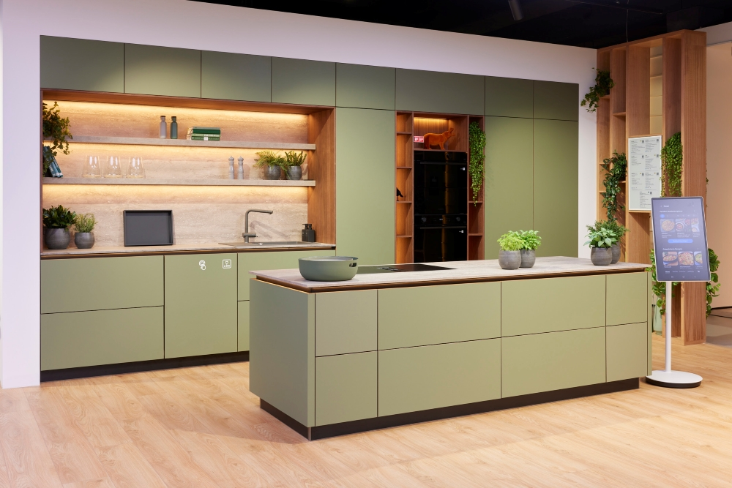
Dirancang dengan mengutamakan perangkat rumah tangga Samsung yang saling terhubung, showroom ini melampaui konsep pameran produk konvensional dengan menampilkan peralatan rumah tangga tanam dalam lingkungan dapur dan hunian yang realistis. Pengunjung dari kalangan industri dapat melihat secara langsung bagaimana perangkat Samsung, fitur berbasis AI, dan konektivitas SmartThings bekerja bersama untuk menghadirkan pengalaman yang lebih intuitif dan terhubung di seluruh rumah.
Pengunjung juga dapat melihat bagaimana peralatan rumah tangga tanam Samsung dapat diintegrasikan ke dalam berbagai desain dapur, mulai dari segmen harga terjangkau hingga premium.
Showroom ini memiliki sejumlah area yang dirancang khusus untuk menampilkan rangkaian produk peralatan rumah tangga tanam Samsung.
Di dekat pintu masuk, area dapur dan hunian memperlihatkan bagaimana perangkat Samsung dan perangkat yang terhubung melalui SmartThings dapat bekerja bersama dalam lingkungan rumah yang realistis. Tiga paket dapur tanam yang berbeda juga memungkinkan pengunjung mengenali dan membandingkan pilihan produk Samsung dengan lebih mudah. Area ini turut menampilkan bagaimana perangkat dapur tanam Samsung dapat dipadukan dengan beragam konsep furnitur dapur, termasuk sentuhan akhir kayu, putih, dan biru navy.

Selanjutnya, area khusus produk menampilkan rangkaian produk pendingin, memasak, dan pencuci piring, dilengkapi tampilan gaya hidup serta sejumlah produk terbaru. Produk utama yang ditampilkan meliputi Extractor Induction Hob, kompor induksi dengan pengisap asap terintegrasi yang diluncurkan pada tahun ini; Bespoke AI Dishwasher dengan fitur AI Wash kulkas tanam dan model berdiri bebas Samsung; serta Bespoke AI Oven yang dilengkapi AI Pro Cooking.
Di bagian tengah showroom, area konsultasi dan komunikasi terbuka mendukung demonstrasi produk, pertemuan mitra, sesi pengarahan, serta program pelatihan. Pengunjung juga dapat mengenal platform B2B Samsung, SPACE, termasuk informasi mengenai proses pemesanan, ketersediaan produk, dan spesifikasi produk. Seluruh area ini memungkinkan para profesional industri mengeksplorasi rangkaian peralatan rumah tangga tanam Samsung sekaligus merasakan langsung manfaat visi Samsung mengenai rumah yang saling terhubung.
Pusat Strategis untuk Bisnis Peralatan Rumah Tangga Tanam Samsung di Eropa
Showroom baru Samsung ini juga menjadi ruang pamer perusahaan dalam partisipasinya di Küchenmeile A30, salah satu platform B2B terkemuka di Eropa untuk industri dapur, furnitur, dan desain interior.
Diselenggarakan setiap September di Löhne dan wilayah sekitarnya, kawasan yang menjadi pusat sekitar dua pertiga industri dapur Jerman, acara ini mempertemukan lebih dari 300 merek utama furnitur dapur dan peralatan rumah tangga dari seluruh dunia. Küchenmeile A30 menarik lebih dari 25.000 pengunjung setiap tahunnya.
Samsung telah berpartisipasi dalam Küchenmeile A30 sejak 2013 dan secara konsisten memanfaatkan ajang ini untuk memperkenalkan inovasi terbaru pada produk peralatan rumah tangga tanam. Tahun ini, showroom baru Samsung menghadirkan pengalaman berbeda bagi berbagai pemangku kepentingan yang mengunjungi acara tersebut.
Awalnya berfokus pada pasar Jerman, showroom ini dirancang untuk berkembang menjadi pusat demonstrasi, pelatihan, dan kolaborasi regional bagi tim Samsung serta mitra industri dapur di seluruh Eropa.
-o0o-
Tentang Samsung Electronics Co., Ltd.
Samsung menginspirasi dunia dan membentuk masa depan dengan ide dan teknologi transformatif. Perusahaan ini mendefinisikan ulang dunia TV, smartphone, wearables, tablet, peralatan rumah tangga, sistem jaringan dan memori, sistem LSI, foundry dan solusi LED, serta menghadirkan pengalaman terhubung yang mulus melalui ekosistem SmartThings dan kolaborasi terbuka dengan para mitra. Untuk berita terkini, silakan kunjungi Samsung Newsroom di news.samsung.com.

AI Wash merupakan siklus pencucian yang memanfaatkan sensor kekeruhan beresolusi tinggi dan algoritma machine learning untuk mengoptimalkan proses pencucian dan pembilasan. Fitur ini bekerja berdasarkan algoritma yang dikembangkan menggunakan AI. Hasil aktual dapat berbeda bergantung pada penggunaan masing-masing.
AI Pro Cooking merupakan fitur yang menggunakan kamera internal dan AI untuk mendukung fungsi memasak, termasuk pemantauan proses memasak. Fitur ini hanya tersedia pada model tertentu.

